新北高工 105學年度 第一學期 【機械科三年級】進階力學 期末考試卷
【電腦閱卷】
( ) 1.若材料之蒲松氏比ν＝ 0.3，體積彈性係數K、彈性係數E、剪彈性係數G，則下列何者正確 (A) K＝ 2 E /3 (B) G ＝ 6 E / 7 (C) E ＝ 6 K / 5 (D) E ＝（3 K G）/（9 K＋G）
( ) 2.下列敘述何者錯誤(A)受純剪作用的立方體，其體積應變、體積變化量皆為零 (B) 鋼棒受軸向力拉力P，若斷面積為A，則最大剪應力為P/2A (C) 材料承受雙軸向力的作用，則與軸成45度時，存在有最大剪應力，其剪應力＝（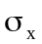＋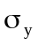）/ 2 (D) 若鋼棒受單軸向張力的作用，則材料內所生的最大正交應力的作用面與軸向成90°
( ) 3.下列敘述何者錯誤 (A) N/㎜為剪割彈性係數的單位 (B) 弧度為剪應變的單位 (C) 應力的單位 與 彈性係數的 單位相同 (D) 剪應力A、剪應變B、剪彈性係數C、三者關係為B =A×C。
( ) 4.下列敘述何者錯誤 (A)物體在比例限度內，應力與應變成正比，其比值稱為 彈性係數 (B) 應力與應變圖斜線斜率越大，代表材料強度越大 (C) 鋼鐵材料以屈服應力為其設計強度，鑄鐵以極限應力為其強度設計值 (D) 脆性材料以0.002﹪為其應變設計值
( ) 5.下列敘述何者錯 (A) 慣性矩又稱為面積的二次矩 (B)慣性矩的大小為平面內各微小截面積乘以其相對應軸間距離平方的總和 (C)慣性矩為純量，其值可正，亦可為負 (D) 慣性矩、極慣性矩、迴轉半徑 都是純量
( ) 6 .一個轉動的飛輪，其直徑為d，下列何者錯誤 (A) 對軸心的極慣性矩為πd ⁴ /32 ( B)極截面係數為
πd ³ /16 (C) 對軸心的慣性迴轉半徑為0.707 d (D) 慣性迴轉半徑一定大於0. 25 d
( ) 7. 如圖1所示，為軟鋼試驗棒之拉伸試驗應力—應變圖，下列敘述何者正確 (A) A點為比例極現，B點為降伏強度
(B) C點為降伏強度，E點為極限強度 (C) C點至D點發生頸縮現象 (D) B點至C點發生應變硬化現象。
圖1 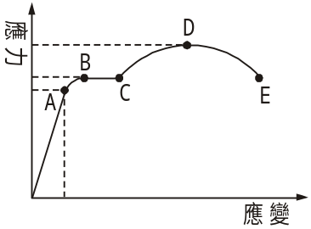 圖2 1 2 圖3 1 2
( ) 8.下列何者錯誤 (A)如圖2所示、橫截面相同的矩形樑，上緣的水平截面係數：Zx₁＞Zx₂ (B) 如圖2所示、上緣的水平截面垂應力：σ₁＜σ₂ (C) 如圖3所示、橫截面相同的正方形樑，水平重心軸的慣性矩： Zx₁＝Zx₂ (D) 如圖3所示、橫截面相同的正方形樑，上緣的水平截面係數：Zx₁＜Zx₂
( ) 9.一外徑1.1cm、內徑0.9cm的中空圓柱，支撐1000πN外力，則圓柱所產生之壓應力為多少M Pa (A) 100 (B) 200 (C)300 (D) 400

( ) 10. 如圖4所示，為一鋼桿承受軸向力之情況圖示，若AC段的截面積為6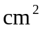，CD段的截面積為2，則aa截面上之正交應力約為多少M Pa (A)366 (B)266 (C)166 (D) 66 圖4 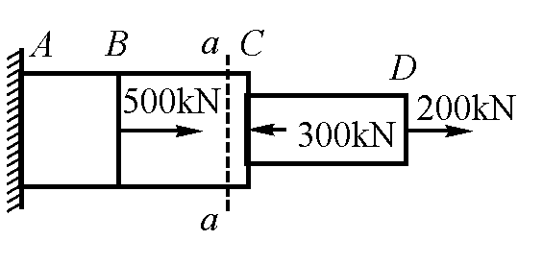 圖5 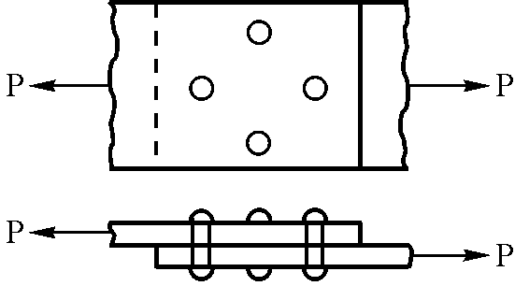 圖6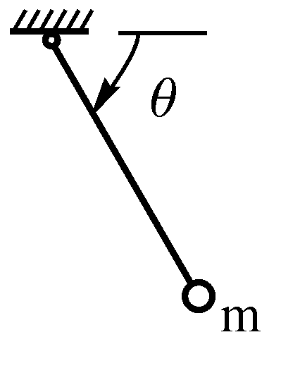
( ) 11 同上題，若AB段長1 m、BC段長1 m、CD段長2 m、求AD段總變形量為多少mm (A) 12.5 (B) 10 (C) 2.5 (D) 7.5

( ) 12.如圖5所示，為塔接鉚釘構件，若板寬為10 cm，板厚為1cm，鉚釘直徑為1cm，荷重2KN，試求鉚釘的剪應力約為若干Mpa (A) 0.8 (B)1.6 (C)3.2 (D) 6.4

( ) 13. 如圖6所示為，一鋼索懸吊質量314㎏重物的單擺，由θ＝0自由釋放。若鋼索之屈服強度為30Mpa，安全係數4，則鋼索之直徑至少應為多少cm 才安全 (A)1 (B)2 (C)4 (D)8

( ) 14.直徑20mm，長200mm之圓棒，因受拉力而伸長0.17mm，同時直徑收縮0.0051mm，其蒲松氏比為多少？ (A)0.1 (B)0.2 (C) 0.3 (D) 0.4

( ) 15.一材料三軸同應力各為σ_{X} ＝180 MPa σ_{Y}＝150 MPa σ_{Z}＝120 MPa ，蒲松氏比0.3，彈性係數200 G MPa，求Z方向的總應變約為多少？ (A) 1.5 ×10^{－4} (B) 1 ×10^{－4} (C) 2 ×10^{－4} (D)2.5 ×10^{－4}

( ) 16. 邊長10公分的立方塊，置於100 MPa水壓中，，蒲松氏比0.3，彈性係數200 G MPa，求體積變化量？ (A)0.3 (B)0.4 (C) 0.5 (D)0.6 立方公分

（ ） 17.圓桿斷面積為0.8，已知此桿材料能承受的最大拉應力為100 MPa，而能承受的最大剪應力為40 MPa，則此桿最大能承受的軸向拉力多少N？ (A)800 (B)1600 (C）3200 (D) 6400

（ ） 18.一2cm×2cm矩形斷面的桿件，兩端受P＝4KN的軸向拉力，求與主應力面夾角θ＝30度的斜斷面上的正交應力、剪應力各為多少Mpa？ (A) 7.5 ， 4.3 (B)10 ，5 (C)15，7.5 (D) 22.5 ，15

（ ） 19.一衝頭將厚5mm的平板，衝出一直徑20mm的圓孔，此平板所受的剪應力為20Mpa 、則衝頭承受的壓應力為多少Mpa (A)5 (B)10 (C)15 (D) 20

（ ） 20.一材料受到雙軸向的拉應力，已知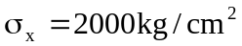拉應力，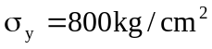壓應力，試求此材料在最大剪應力面的正交應力及剪應力各為多少Mpa (A)400、200 (B)800、300 (C)1400、600 (D)140、 60

( ) 21. 如圖7所示，十字形面積的上緣 對 形心軸x-x的截面係數約為多少㎝³？(A) 13.3 (B)26 (C)36 (D)70
( ) 22. 圖8所示，平面的面積為10，a、b兩軸互相平行，面積對a軸的慣性矩為210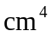，此面積的形心在 G點，試求平面對b軸的慣性矩若干㎝⁴(A) 90 (B)120 (C)140 (D) 160 圖7 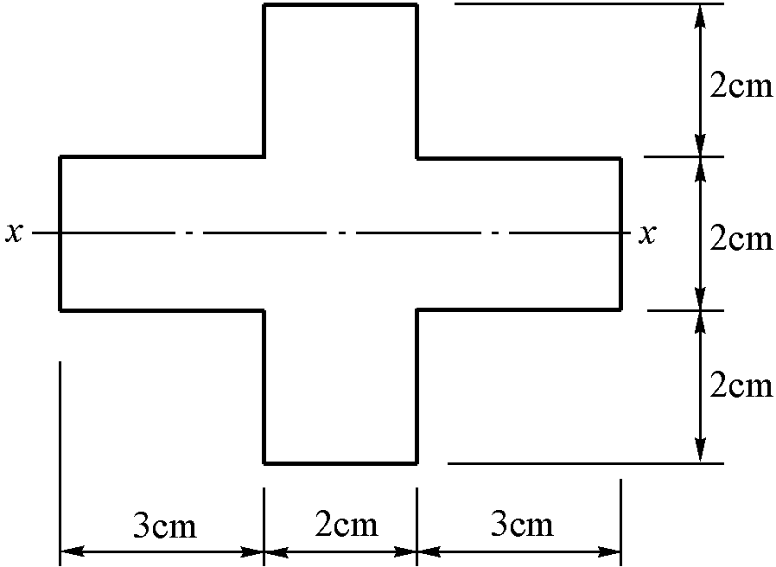 圖8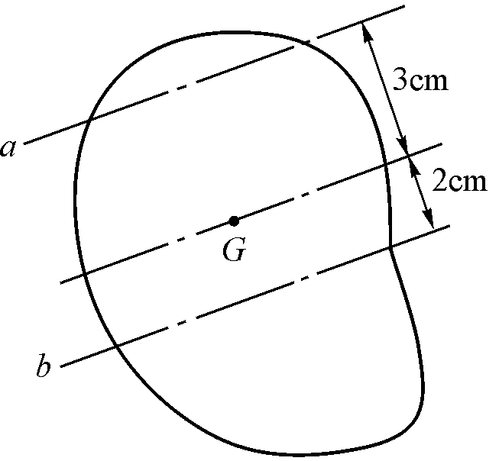
( ) 23. 如圖9所示，為倒T字型的形狀尺寸，求形心軸的慣性矩㎝⁴ (A) 58 (B)116 (C)136 (D) 178
( ) 24. 如圖10所示為半徑2cm的圓形截面，則截面對原點的極慣性矩約為多少㎝⁴ (A)65 (B) 75 (C)85 (D)95
圖9 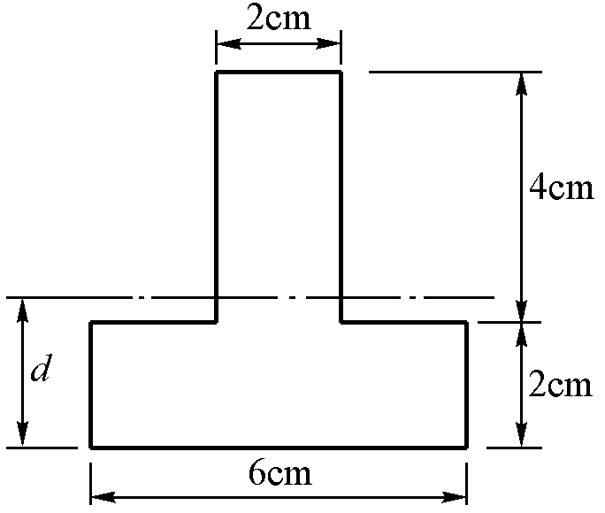 圖10
( ) 25. 如圖11所示，為寬3cm、高4 cm的三角形面積，求面積對原點的極慣性矩 (A)23 (B)33 (C) 43 (D)53 cm⁴
Y
3cm X

圖11 4 cm

